УДК 167

МЕТОДИКА ОЦЕНКИ КАЧЕСТВА И ЭФФЕКТИВНОСТИ ПРОИЗВОДСТВЕННЫХ ПРОЦЕССОВ ДОБЫЧИ УГЛЕВОДОРОДОВ
Мухина А.Г., Арбузова А.В., Аметова М.М.
Федеральное государственное автономное образовательное учреждение высшего образования «Российский государственный университет нефти и газа (национальный исследовательский университет) имени И.М. Губкина» 119991, г. Москва, проспект Ленинский, дом 65, корпус 1, e-mail: com@gubkin.ru
Технологии обработки и хранения промышленных данных формируют платформу для организации системы оценок качественных показателей работы оборудования и ритмичности выполнения операций. Результаты исследования динамики производственных процессов на примере эксплуатации месторождений свидетельствуют о состоянии технологических объектов и систем, позволяя оценить необходимость введения управляющих воздействий с целью повышения темпов добычи.
На базе интегрированной среды PI System разработан компьютерный полигон для определения показателей эффективности добычи и качества технологических режимов.
Ключевые слова: процессы интеграции, цифровая модель, оценка качества, иерархия управления, системная инженерия, многоуровневые структуры.

METHODOLOGY FOR ASSESSING THE QUALITY AND EFFICIENCY OF HYDROCARBON PRODUCTION PROCESSES
Mukhina A.G., Arbuzova A.V., Ametova M.M.
Federal State Autonomous Educational Institution of Higher Education "Gubkin Russian State University of Oil and Gas (National Research University)" 119991, Moscow, Leninsky Prospekt 65, Building 1, e-mail: com@gubkin.ru
Technologies for processing and storage of industrial data form a platform for organising a system for evaluating the quality of equipment performance and the rhythm of operations. The results of the study of the dynamics of production processes using field operation as an example show the state of technological facilities and systems, making it possible to assess the need to introduce management actions to increase production rates.
On the basis of the integrated PI System environment, a computer test site has been developed to determine production efficiency indicators and the quality of technological regimes.
Keywords: integration processes, digital model, quality assessment, management hierarchy, system engineering, multi-level structures.

Опыт применения инструментов организации иерархии управления системой добычи ресурсов позволяет найти соответствующие решения по развитию направления добычи и интенсификации процессов извлечения углеводородов.
Рост возможностей средств интеграции и аппаратного обеспечения производства, а также уровень развития информационных технологий закономерно влечёт за собой потребность в разработке инженерно-ориентированного инструмента всестороннего анализа, непрерывного мониторинга и оценки состояния и структуры ведущих производственных объектов. В условиях обретения качественно нового решения по проектированию, управлению и обработке промышленной информации становится проще произвести оценку ситуации на всех уровнях контроля производства, а также снизить априорную неопределённость полученных данных и повысить уровень доверия к существующим измерениям и предварительно полученным расчётам. Ввиду того, что поддержка устойчивого развития производственных показателей требует открытых возможностей к взаимодействию и объединению основных структурных компонентов, разработанное программное обеспечение подразумевает интеграцию с отраслевыми платформами и источниками данных.
Ряд работ [1,3,5], посвящённых направлению исследования передовых технологий построения цифровых интегрированных моделей управления и развития программно-вычислительного комплекса для определения показателей производительности оборудования и процессов, гласит об актуальности иерархического подхода к структурной организации системы добычи углеводородов. В условиях ежедневного внешнего и техногенного воздействия на объект управления вопрос оперативной и своевременной корректировки компьютерной модели продуктивного пласта становится чрезвычайно важен как в краткосрочном варианте обновления гидродинамического представления региона, так и на последующих не менее определяющих этапах анализа, обработки информации и производственного планирования.
Например, обладая уточнённой информацией о фильтрационно-емкостных свойствах и обводнённости продуктивного региона целесообразно провести регулирование показателей забойного давления, технологических характеристик работы насоса и корректировку проекта расстановки нагнетательных, добывающих и оценочных скважин. А после изменения управляющих параметров объяснимо сделать расчёты кумулятивных показателей добычи по каждой скважине, кусту и продуктивному участку, определить коэффициенты извлечения нефти и газа, оценить темпы добычи и активность элементов согласно технологической информации, полученной в режиме реального времени. На основании приведённых результатов выполняются инженерно-вычислительные операции по определению показателей качества процессов и оборудования, надёжности элементов подсистем извлечения углеводородов и проверке полноты, безошибочности информации, оперативно поступающей от источников и своевременно обрабатываемой предназначенными для вычислительных целей инструментами.
Система оценки эффективности и качества функционирования многоуровневых структур нефтегазовой промышленности
Получение сравнительной статистической ретроспективы по накопленным данным дескриптивной и управленческой направленности создаёт фундамент для анализа состояния рассматриваемой системы с присущими ей процессами развития и динамики параметров, включая декомпозицию системы, влияние работы и взаимодействия элементов для выявления качественно новых характеристик многокомпонентного объекта добычи углеводородов. Необходимость в проведении периодического контроля за выполнением надлежащих объекту обновлений структуры и элементного состава согласно предпринятым мерам поддержки темпов добычи и сохранением потенциала пласта является очевидной в условиях высокой неопределённости начальных параметров цифровой модели управления. Разработанная система оценок ритмичности выполнения операций, производительности оборудования и сопутствующих технологических компонентов, а также корректности и точности полученных данных позволяет в режиме реального времени учесть все производственные особенности конкретного элемента или подсистемы, принять решение о выборе критериев управления структурой и выработать этапы дальнейшего освоения выбранного продуктивного региона.
Структурно ориентированный подход к корректировке модели пласта и его технологических параметров делает возможным не только актуализацию и сопровождение передовыми решениями по интеграции информации о системе в целом, но и способствует организации грамотно представленной инфраструктуры нефтегазодобывающего производства с учётом условий среды. Этот подход повышает информативность цифровой модели управления системой добычи углеводородов, принимая во внимание постоянное развитие технологий освоения и эксплуатации продуктивных территорий локализации нефтегазосодержащих коллекторов.
Состояние нефтегазодобывающего комплекса подразумевает обращение к интегрированным технологиям сбора, хранения и передачи информации [4]. Обеспечение уровня производственно-диспетчерского управления уточнёнными данными измерений и спецификаций объектов представляет технологически значимую задачу, поскольку дальнейшая организационно-экономическая оценка работы структуры и её взаимодействия с промышленной средой и внешними компонентами зависит от соблюдения требований срочности выполнения запланированных операций и проектно-эксплуатационных мероприятий. А проверка обеспечения безошибочности как информационных массивов, так и действий операторов позволяет избежать возможного риска наступления внештатной ситуации на производстве. Кроме того, обеспечение функционального потенциала учёта состояния всех объектов информационной системы контроля и обработки данных о важнейших процессах приводит к наполнению структурного каркаса разработанной интегрированной компьютерной модели (ИКМ) системы управления добычей углеводородов недостающими показателями и детальным описанием её актуального формализованного представления [6]. Таким образом, повышается информативность составляющих компонентов и динамических характеристик исследуемых целевых объектов.
В свою очередь, снижение степени неопределённости цифровой модели системы добычи способно предотвратить рост рисков неконтролируемого развития ситуации [9], обогащая инфраструктурное представление иерархии управления на всех уровнях и повышая относительные показатели оценки надёжности представления информации в рамках функционирования ведущих производственных подсистем.
Интегрированная оценка качественных характеристик процессов и используемой информации позволяет произвести анализ проекта построения системы и сформулировать необходимые рекомендации по управлению и корректировке технологических режимов извлечения флюида [7]. Высокий уровень полноты, корректности и достаточности информационного представления системы существенно снижает риски неадекватной интерпретации событий, оцениваемых как опасные. Государственные стандарты, посвящённые управлению качеством продукции, менеджменту рисков и контролю всех этапов жизненного цикла программного обеспечения являются опорой и ориентиром в процессе принятия важнейших управленческих решений.
Организация безопасного режима выполнения важнейших операций ведущего отраслевого направления добычи и подготовки продукции к реализации является первоочередным требованием стабильно функционирующего производства. Система контроля и управления процессами бурения и заканчивания скважин отличается большими объёмами разнородной информации и многоуровневым представлением компонентного состава (рис. 1). В связи с этим появляется потребность в систематизации промышленных данных реального времени, непрерывно поступающих от измерительного оборудования, интеллектуальных датчиков и сопровождающего обеспечения.
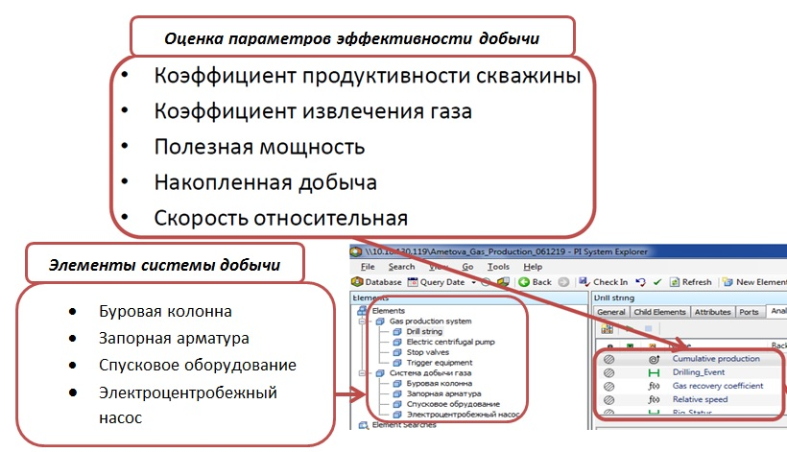
Рис. 1. Многоуровневая система управления процессами добычи углеводородов.

Загрузка вычислительных ресурсов системы определяется запросами на работоспособность элементов, интенсивность поступающих сигналов телеметрии. В ходе разработки и эксплуатации месторождения важно своевременное получение сообщений системы управления процессами бурения скважины. Ввиду целевого назначения процессов освоения пласта и добычи ресурсов особую актуальность обретает оперативное получение запросов на решение задач моделирования для контроля и предотвращения внештатных ситуаций управления в автоматическом режиме.
В условиях высоких темпов добычи флюида, необходимости учёта многофакторного влияния среды разработки на объект управления и существенного уровня требований производства к допустимому времени реакции системы и вероятности соблюдения своевременной обработки поступающих запросов становится обосновано применение параллельно функционирующих инструментов контроля и расчёта параметров эффективности добычи и качества выполнения операций. Такие составляющие вычислительного модуля учитывают заданные условия функционирования системы добычи и мониторинга работы скважин. Введение аналитико-оценочного приложения, включающего информацию по ритмичности поступления запросов, интенсивности их обработки и ряду других статистических характеристик, поспособствует реализации многоуровневой системы управления процессами и объектами добычи. Кроме того, предложенная разработка позволит достичь планируемых показателей эксплуатации месторождения с тенденцией к рациональному использованию энергетических ресурсов и минимизации числа допустимых ситуаций риска в проектном, экономическом и экологическом направлении.
Решение задач повышения темпов добычи углеводородов, а также определения приоритетных способов и технологий бурения скважин, корректировки их конструкции, выбора подходящего режима и метода построения проекта эксплуатации месторождения требует объединения информации, полученной от разных источников, установок и объектов [8]. Помимо этого, становится важно создание системно-ориентированных инструментов, над которыми работают специалисты разных направлений. Контроль поступающей информации, обеспечение её конфиденциальности и защищённости, сопровождение вычислительного процесса, сервисные процедуры для ряда аппаратных и программных средств осуществляется целевой группой лиц. В связи с этим велика вероятность совершения потенциально нежелательных операций, потери точности информации, выполнения действий, которые могут повысить риск нарушения безошибочности данных о времени восстановления системы после выхода из строя и среднего времени наработки на отказ, а также допустимой вероятности верного функционирования группы специалистов. В таких условиях целесообразно определить показатели оценки корректной работы представителей группы и влияния такого взаимодействия на качество выполнения процессов и развития производственных структур.
Нелинейный характер внутренних процессов пласта и реакция объекта управления на малые внешние возмущения предопределяет возникновение ситуаций при эксплуатации месторождения, которым свойственен случайный характер [9]. Причём с такими стохастически формирующимися явлениями можно встретиться практически на каждом этапе жизненного цикла разведки, освоения и разработки продуктивных коллекторов. Отражение всех реально существующих производственных объектов учёта является важным требованием к непрерывному контролю и мониторингу процессов извлечения углеводородов. Разумеется, полнота информации может не подтвердить её достоверность, поскольку в толковании первого свойства учитываются лишь вновь появляющиеся объекты. Особенность оценки полноты представляемой информации состоит в неотъемлемом влиянии корректного описания объектов и процессов нефтегазодобычи, которое определяет состояние системы в условиях среды разработки и направляет на выбор адекватного варианта принимаемых решений в сопровождении фактора неопределённости.
Цифровые решения по управлению качеством процессов добычи углеводородов
Предложенная в работе интегрированная модель контроля и управления процессами добычи углеводородов создана на платформе цифровой среды PI (Plant Information) System [10], которая располагает средствами сбора, обработки и хранения данных о динамике работы исследуемой системы. Наличие разработанного инструмента событийного анализа в перспективе позволит проводить ведущие технологические операции с опорой на динамическую ситуацию поведения показателей добычи и состояния внешних факторов. С помощью платформы PI Vision разработана система контроля, оценки и анализа технологического процесса. Раздел просмотра параметров отображает адекватное состояние технологического объекта, элемент ситуативного анализа процессов производства охватывает качественный и количественный уровень работы компонентов, а возможности соединения со средствами мониторинга и настройки передачи информации реализуют интеллектуальный вариант управления производством.
Пример рассмотрения фрагмента модели управления добычей углеводородов раскрывает качественно ориентированный подход к исследованию особенностей процессов эксплуатации месторождения относительно разных временных масштабов. Идея интегрированного контроля при этом состоит в организации подсистемы мониторинга динамики параметров добычи, фрагмента оценки эффективности и качества технологического процесса (рис. 2), расчёта показателей надёжности и модуля определения трендового поведения характеристик эксплуатации (рис. 3).
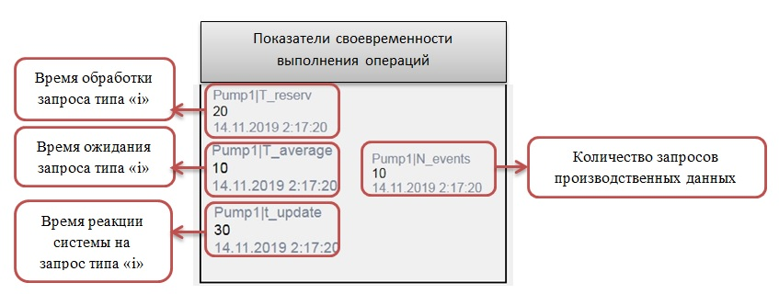
Рис. 2. Фрагмент инструментария оценки показателей своевременности выполнения операций.

Таким образом, предложенная разработка позволяет проводить операции управления и корректировки существующих проектных сценариев в режиме реального времени, учитывая оценку в долгосрочной перспективе. Такой вариант автоматизированного контроля может поспособствовать ликвидации наступления аварийной ситуации, а также сохранению природного потенциала нефтегазоносного региона, что существенно влияет на распределение временных и финансовых ресурсов.
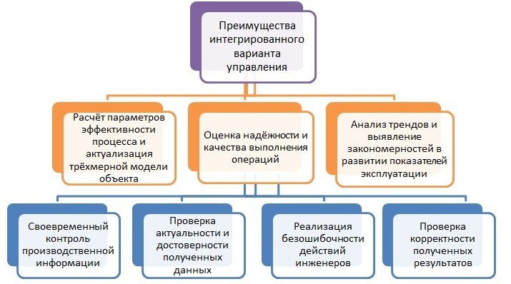
Рис. 3. Оценка преимуществ разработки интегрированной компьютерной модели системы управления добычей углеводородов.

В ходе практического применения модуля оценки качества рассмотрен случай контроля и наблюдения за состоянием процесса добычи углеводородов одного из регионов Заполярного месторождения. Согласно начальным данным по работе оборудования и основных элементов определены характеристики надёжности, своевременности (таблица 1) и полноты информации, требующейся для поддержки принятия дальнейших решений по эксплуатации и оценки производственной ситуации.
К примеру, на основании полученной информации по интенсивности (λi) потоков запросов i-го приоритета, вероятности (P св i (Tз i)) своевременного представления запрашиваемой информации i-типа за заданное время (Tзi ) при требуемой минимально допустимой вероятности своевременной обработки запросов на получение измерений от скважин (её значение свыше 0,95 рекомендовано принимать допустимым) производится выбор проекта системы разработки, при этом учитывается состояние оборудования.
Таблица 1. Оценка своевременности выполнения запросов производственных данных о добыче углеводородов (на примере эксплуатации Заполярного месторождения).
Начальные  показатели  своевременности  отклика  элементов  эксплуатационной  установки | Величина начального показателя | Интегрированные оценки своевременности отклика  элементов эксплуатационной установки | Величина  рассчитанной оценки своевременности
Сумма интенсивностей потоков запросов i-го приоритета $\sum_{i=1}^{I}{λ_{i}}$ | 8 | Относительная доля (S) своевременно обработанных операций всех типов  P_{своевр} = 0,95;  Т_{сред полн i} = 1 сек | 1,3188
Сумма произведения интенсивности потока запросов $λ_{i}$ i-го приоритета на вероятность $P_{св i}\left(T_{з i}\right)$ представления запрашиваемой информации i-типа за заданное время Тз _{i} :  $$\sum_{i=1}^{I}{λ_{i}*}P_{св i}(T_{з i})$$ | 10,55 | Относительная доля (C) своевременно обработанных операций, отвечающих требованиям заказчика | 0,7125
Сумма произведения интенсивности потока запросов $λ_{i}$ i-го приоритета на вероятность $P_{св i}\left(T_{з i}\right)$ представления запрашиваемой информации i-типа за заданное время Тз _{i} с учётом индикаторной функции Ind(α_{k}), (k={1,2}) удовлетворения требованиям заказчика:$\sum_{i=1}^{I}{λ_{i}**}P_{св i}\left(T_{з i}\right)|Ind\left(α_{1}\right)+Ind(α_{2})$ | 5,7

Заключение
В рамках работы представлен вариант управления многоуровневыми структурами нефтегазодобывающей отрасли. При этом рассматривается процесс формирования, контроля и обработки важнейших информационных массивов, полученных от источников производственных данных. Методика учитывает непрерывный процесс синтеза полученных больших информационных объёмов (и сопутствующее абстрагирование модели управления), последовательный переход на следующий иерархический уровень исследования системы, содержащей ряд рассмотренных подсистем. Однако следует учитывать необходимость требуемой и оперативной детализации системы в целом, что подразумевает анализ накопленного информационного фонда, интерпретацию промежуточных и общих результатов расчётов, учёт характера каналов передачи данных и условия функционирования объекта управления. Таким образом, иерархический подход к непрерывному контролю системы управления в целом [2] с учётом динамики её свойств и состояния, подразумевающий своевременную корректировку структуры и характеристик основных составляющих элементов, способен усовершенствовать исследуемый технологический процесс, направленный на повышение эффективности, качества, оперативности отклика и точности выполнения операций. Работа отражает существенное преимущество реализации интегрированных технологий для формирования инструмента анализа и оценки системных решений нефтегазодобывающей отрасли. Открывая возможности для оперативных расчётов в реальном времени, представленный аналитический инструмент является качественно ориентированным средством достижения плановых показателей производительности и оперативности работы промышленных подразделений, а также поддержки формирования инженерных решений для проектирования и контроля качества ведущих элементов многоуровневых структур нефтегазодобычи.

Список литературы
- Андреев А.Ф., Синельников А.А. Управление инновационными процессами на предприятиях нефтегазового комплекса: Учебное пособие. - М.: МАКС Пресс, 2008. - 244 с.
- Григорьев Л.И., Асирян А.В. Совершенствование стандарта «Специалист по диспетчерско-технологическому управлению нефтегазовой отрасли» на основе системных исследований человеческого фактора. Сборник трудов VIII Международной конференции “ИТ-СТАНДАРТ 2017” - М. - Издательство «Проспект», 2017. - с.114-123.
- Григорьев Л.И., Кершенбаум В.Я., Костогрызов А.И. Системные основы управления конкурентоспособностью в нефтегазовом комплексе. - М.: Издательство НИНГ, 2010. – 374 с.
- Дмитриевский А.Н., Мартынов В.Г., Абукова Л.А., Еремин Н.А. Цифровизация и интеллектуализация нефтегазовых месторождений // Автоматизация и IT в нефтегазовой области. – 2016. – № 2 (24), апрель–июнь. – с. 13–19.
- Миловидов К.Н., Кокорев В.И. Инновационные технологии в разведке и добыче нефти: организация, управление, эффективность: Учебное пособие. - М.: МАКСПресс, 2008. - 272 с.
- Мухина А.Г., Шеляго Н.Д., Системная интеграция на примере управления многоуровневыми структурами в нефтегазовом производстве. Сборник трудов IX Международной научной конференции «Стандартизация, сертификация, обеспечение эффективности, качества и безопасности информационных технологий» «ИТ-Стандарт 2019» - М., 2019. - с. 129-147.
- Севостьянов Д.В. Интегрированные модели и алгоритмы идентификации добычи нефти с учётом априорной информации // Известия Томского политехнического университета. – 2006. – Т. 309, №8. – с. 55-58.
- Шмаль Г.И., Григорьев Л.И., Кершенбаум В. Я., Леонов Д. Г. Цифровая экономика нефтяного хозяйства: системные основы // Нефтяное хозяйство. - 2019. - № 1. - c. 100-103.
- Leonid Grigoriev, Vsevolod Kershenbaum, Petr Kanugin, Andrey Nistratov. Probabilistic Modeling Processes for Oil and Gas. Probabilistic Modeling in System Engineering. Edited by Andrey Kostogryzov. Chapter 3. P. 55-79. Published in London, UK/ IntechOpen.2018.
- Analyzing PI System Data. Version 2018. OSIsoft LLC, 2018. – 222p.
References
- Andreev A.F., Sinelnikov A.A. Management of innovation processes at oil and gas complex enterprises: Training manual. - Moscow: MAKS Press, 2008. - 244 p.
- Grigoriev, L.I.; Asiryan, A.V. Improvement of the standard "Specialist in dispatching and technological control of oil and gas industry" on the basis of system research of the human factor. Proceedings of the VIII International Conference "IT STANDARD 2017" - M. - Prospect Publishing House, 2017. – p.114-123.
- Grigoriev L.I., Kershenbaum V.Y., Kostogryzov A.I. System basics of competitiveness management in oil and gas complex. - Moscow: NING Publishing House, 2010. – 374 p.
- Dmitrievsky A.N., Martynov V.G., Abukova L.A., Eremin N.A. Digitalization and intellectualization of oil and gas fields // Automation and IT in oil and gas field. – 2016. - No. 2 (24), April-June. – p. 13–19.
- Milovidov K.N., Kokorev V.I. Innovative technologies in oil exploration and production: organization, management, efficiency: Training manual. - Moscow: MAKSPress, 2008. - 272 [.
- A.G. Mukhina, N.D. Shelyago, System integration by the example of management of multilevel structures in oil and gas production. Proceedings of the IX International Scientific Conference "Standardization, Certification, Efficiency, Quality and Safety of Information Technologies" IT-Standard 2019 - Moscow, 2019. - p. 129-147.
- Sevostiyanov, D.V. Integrated models and algorithms of oil production identification taking into account the a priori information (in Russian) // Izvestia, Tomsk Polytechnic University. – 2006. – Т. 309, №8. – p. 55-58.
- Shmal G.I., Grigoriev L.I., Kershenbaum V.Ya., Leonov D.G. Digital economy of oil economy: system bases // Oil economy. - 2019. - № 1. - p. 100-103.
- Leonid Grigoriev, Vsevolod Kershenbaum, Petr Kanugin, Andrey Nistratov. Probabilistic Modeling Processes for Oil and Gas. Probabilistic Modeling in System Engineering. Edited by Andrey Kostogryzov. Chapter 3. P. 55-79. Published in London, UK/ IntechOpen.2018.
- Analyzing PI System Data. Version 2018. OSIsoft LLC, 2018. – 222p.

